**Flutter**



<https://docs.flutter.dev/get-started/install/windows>

**Proceso de Instalación**

1. **Requisitos:**

Para instalar y ejecutar Flutter, su entorno de desarrollo debe cumplir con estos requisitos mínimos:

* *Sistemas operativos:* Windows 10 o posterior (64 bits), basado en x86-64.
* *Espacio en disco:* 2.5 GB (no incluye espacio en disco para IDE/herramientas).

1. **Descargar el paquete de instalación (archivo comprimido):**

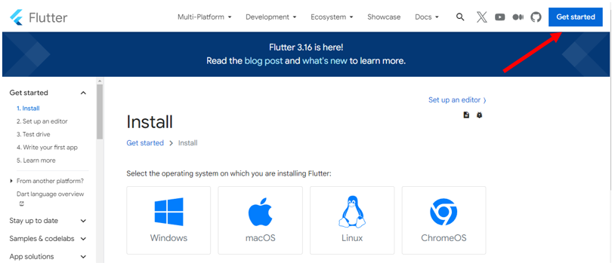

<https://docs.flutter.dev/get-started/install>

<https://docs.flutter.dev/get-started/install/windows>

1. **Descomprimir el archivo**

* Nombre original es algo así: *flutter_windows_3.16.0-stable*
* La recomendación es cambiarle el nombre a la carpeta por *Flutter* únicamente
* Es importante usar nombres de carpetas sin espacio ni caracteres especiales
* Idealmente, ubicar la carpeta en una ruta corta, ejemplo colocarla directamente en C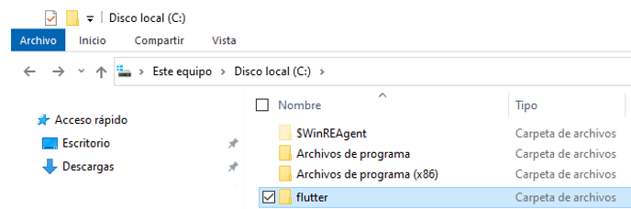

1. **Actualizar el path**

* Abrir **editar variables de entorno del sistema**

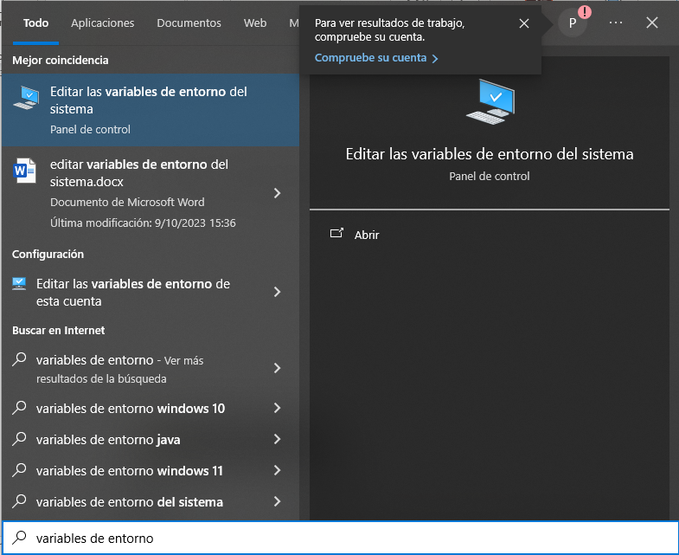

**Paso 1.** Copiar ruta de la carpeta *bin*:

C:\flutter\bin

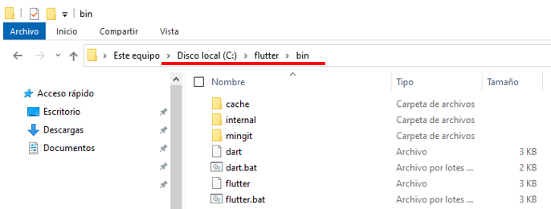

**Paso 2.** Editar variables de entorno:

* Variables de usuario:

* Path 🡪 Editar 🡪 Nuevo
* Pegar la ruta de la carpeta *bin*

Editar:

Nuevo:

* Variables del sistema:

Se realiza como el paso anterior:

* Path 🡪 Editar 🡪 Nuevo
* Pegar la ruta de la carpeta *bin*

Editar:

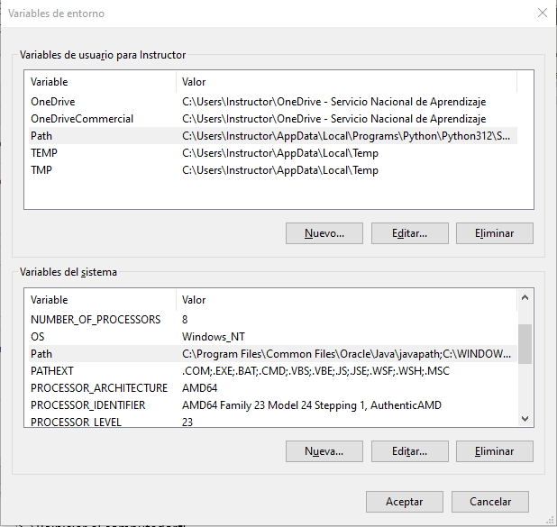

Nuevo:

* **PowerShell**

- Abrir *PowerShell* como administrador:

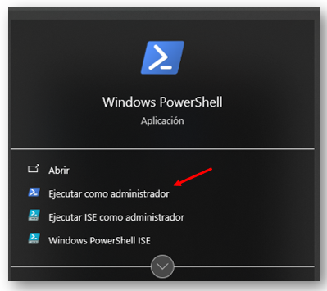

- Revisar la instalación realizada:

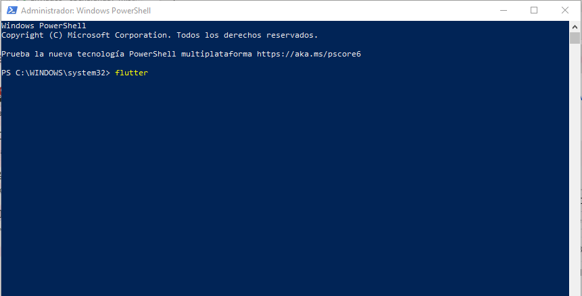

**

- Ayuda:

Se puede ejecutar el comando "flutter help" para obtener más información sobre flutter. Así mismo, se ejecute "**flutter help** -v" para obtener resultados de ayuda detallados, incluidas las opciones menos utilizadas.

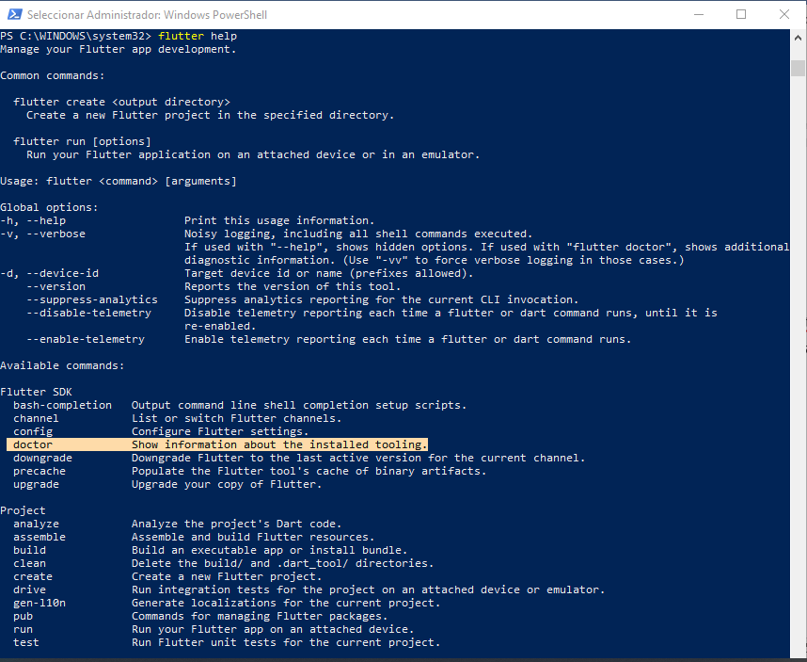

- Ejecutar *flutter doctor*:

* Mediante este comando se muestra información sobre las herramientas instaladas.
* Hace escaneo y permite identificar si hay alguna dependencia de plataforma que se necesite para completar la configuración para trabajar con Flutter.
* PS C:\WINDOWS\system32> flutter doctor
* Resultado:

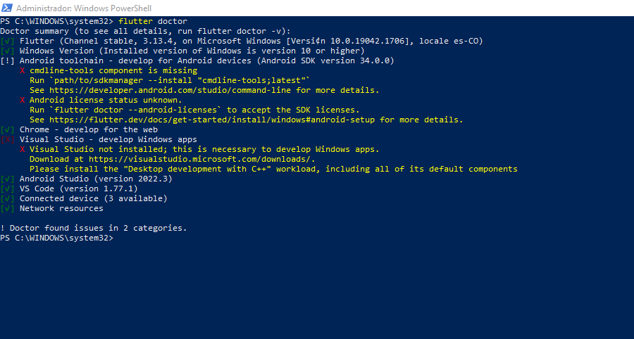

Errores:

* No tiene el componente ***cmdline-tools component***
* No conoce la licencia de Android
* Visual Studio no está instalado

Soluciones de errores:

1. Ejecutar:

*Android license status unknown.*

*Run `****flutter doctor --android-licenses****` to accept the SDK licenses.*

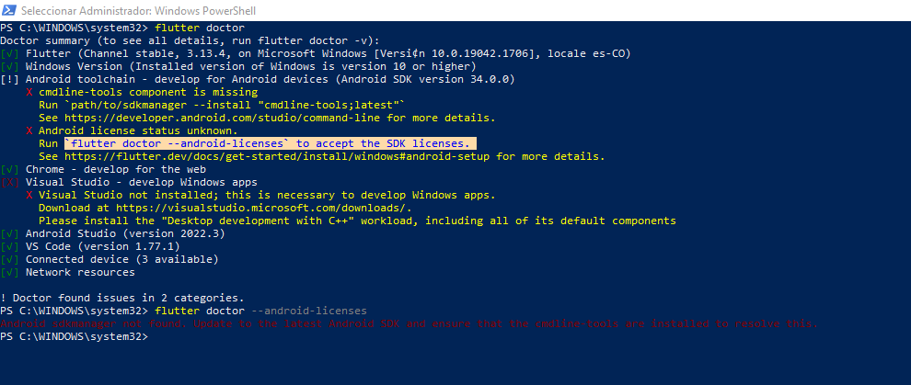

Sin embargo, indica error del SDK:

*Android sdkmanager not found. Update to the latest Android SDK and ensure that the cmdline-tools are installed to resolve this.*

Para solucionar creamos un proyecto en blanco en Android Studio para que se descargue e instale por defecto un SDK:

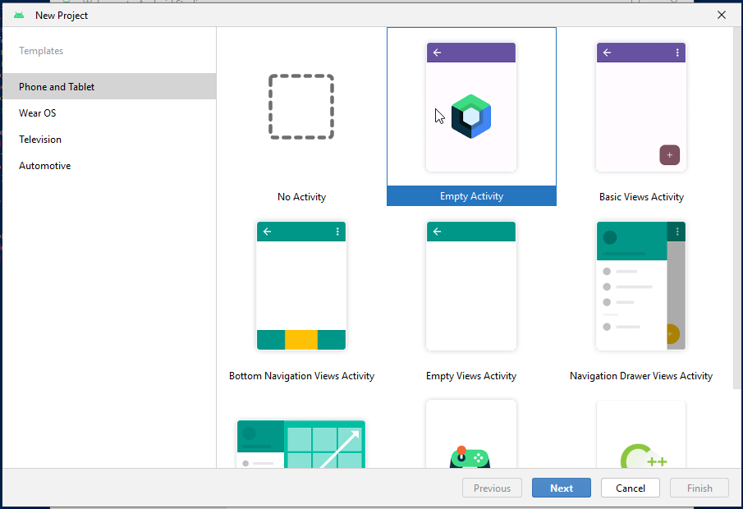

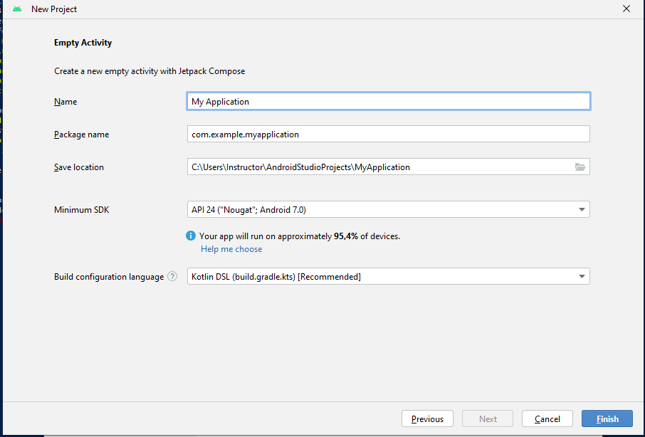

Instalación*:*

Abrir el ***SDK Manager***:

* Instalar un SDK:

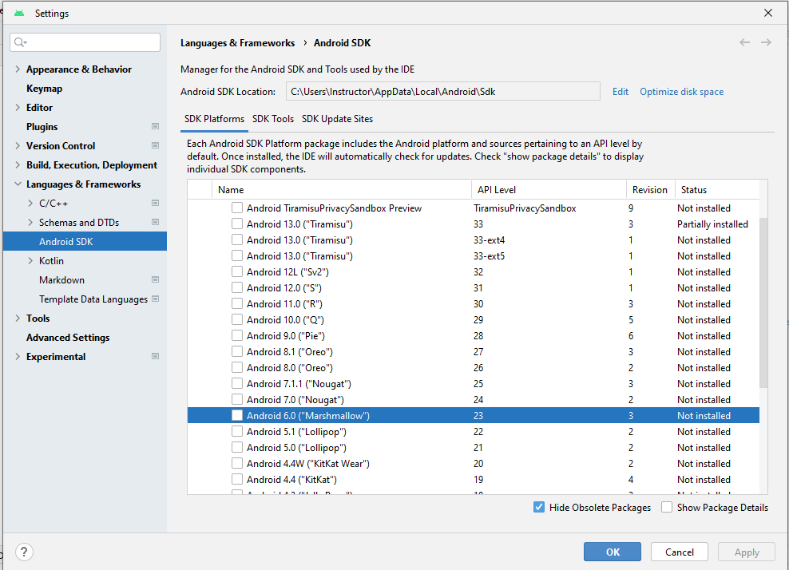

* Para corregir el error nos ubicamos en la pestaña *SDK Tools* y se realizan las siguientes instalaciones:

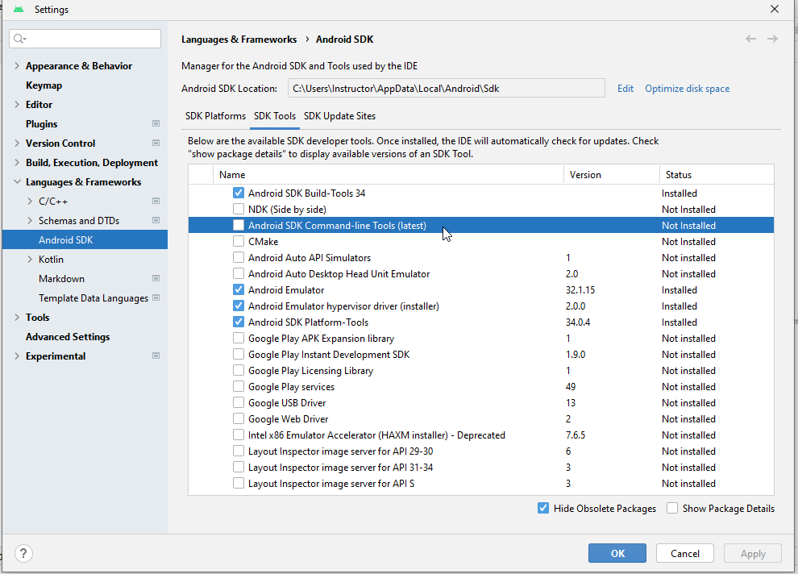

También instalar Google USB DRIVER:

Ahora volvemos a verificar mediante el comando doctor:

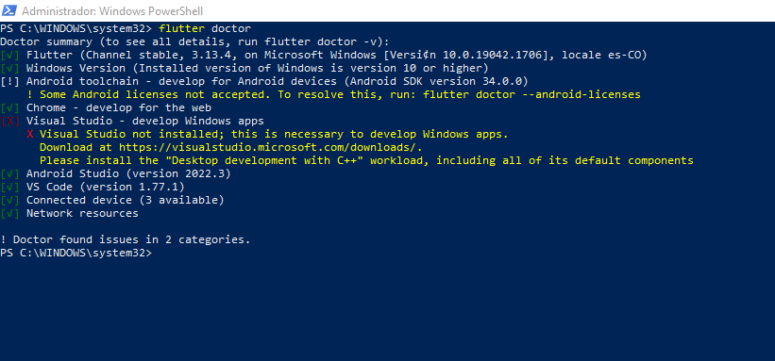

1. Notemos que se debe aceptar la licencia:

! Some Android licenses not accepted. To resolve this, run: flutter doctor --android-licenses

Así que aceptamos la licencia mediante el comando indicado***: PS C:\WINDOWS\system32> flutter doctor --android-licenses***

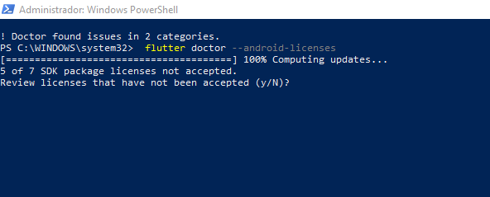

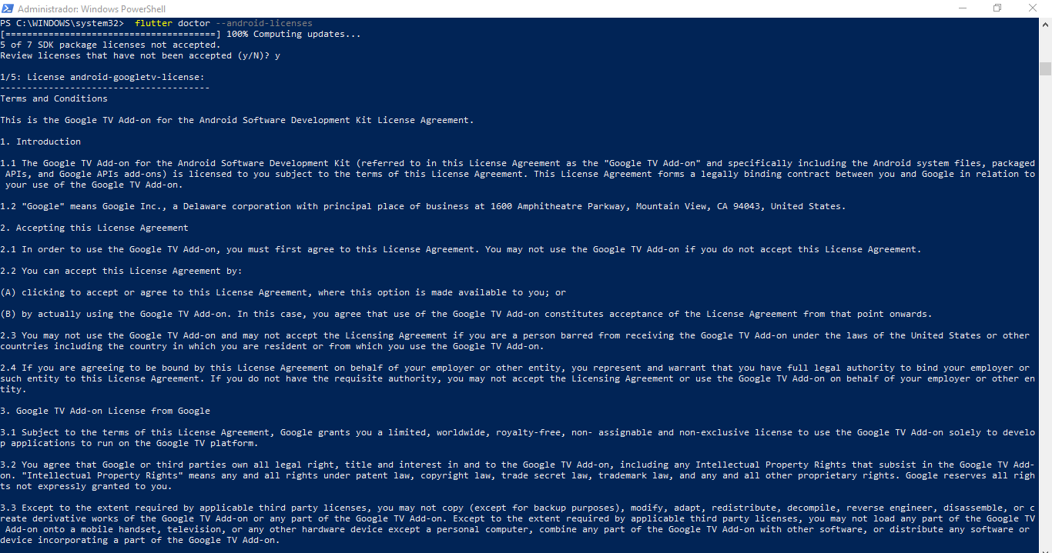

Finalmente:

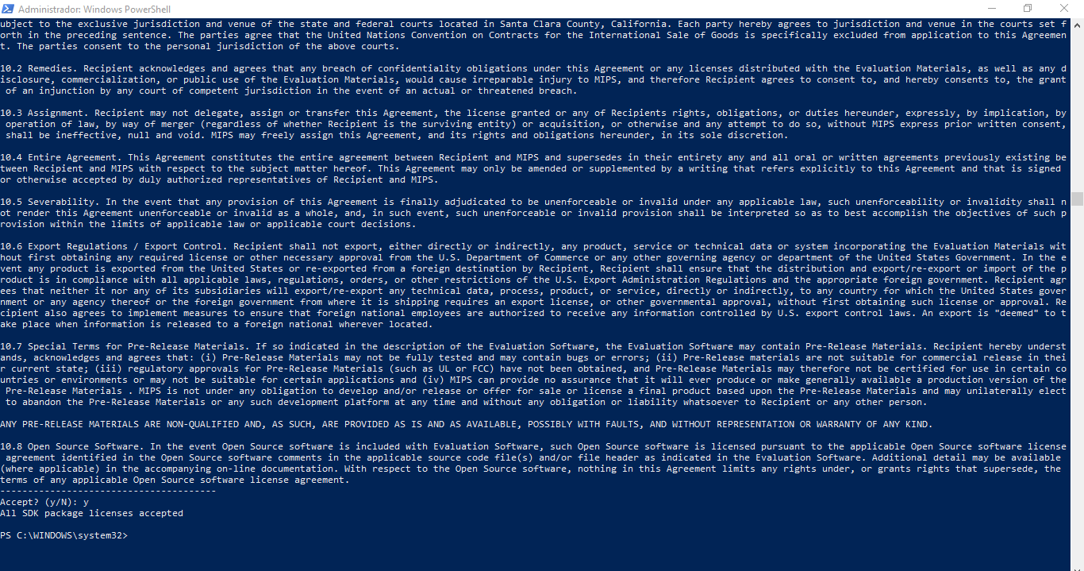

Ahora volvemos a verificar mediante el comando doctor:

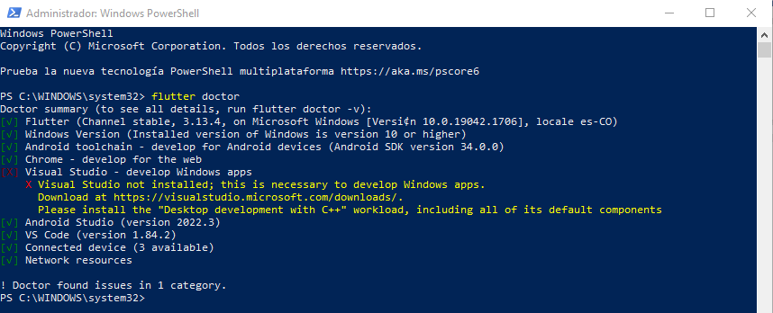

Una vez que haya terminado de configurar el entorno de trabajo, todo lo que tiene que hacer es iniciar un primer proyecto de Flutter.

**VISUAL STUDIO CODE**

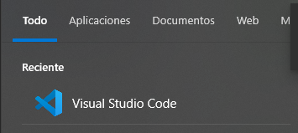

* Instalar: <https://code.visualstudio.com/>
* Abrimos la herramienta VISUAL CODE
* Nos ubicamos en ***EXTENSIONES***

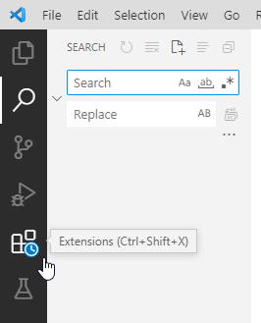

* Instalar las siguientes extensiones:
  1. **Dart**

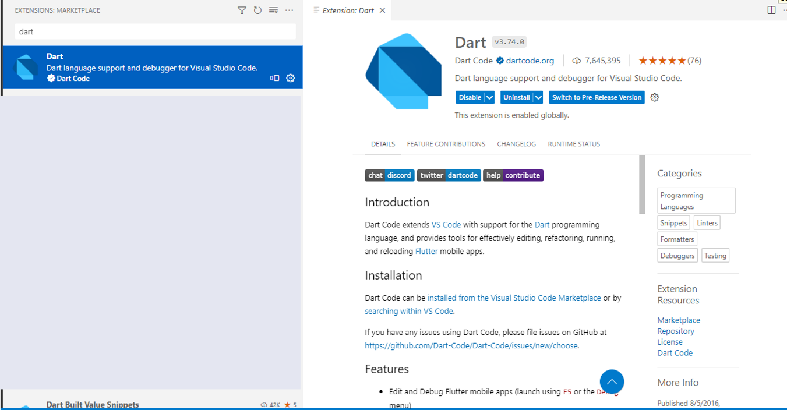

* 1. Flutter

* 1. Flutter Color

* 1. **Flutter Widget Snippets**

* 1. Awesome Flutter Snippets 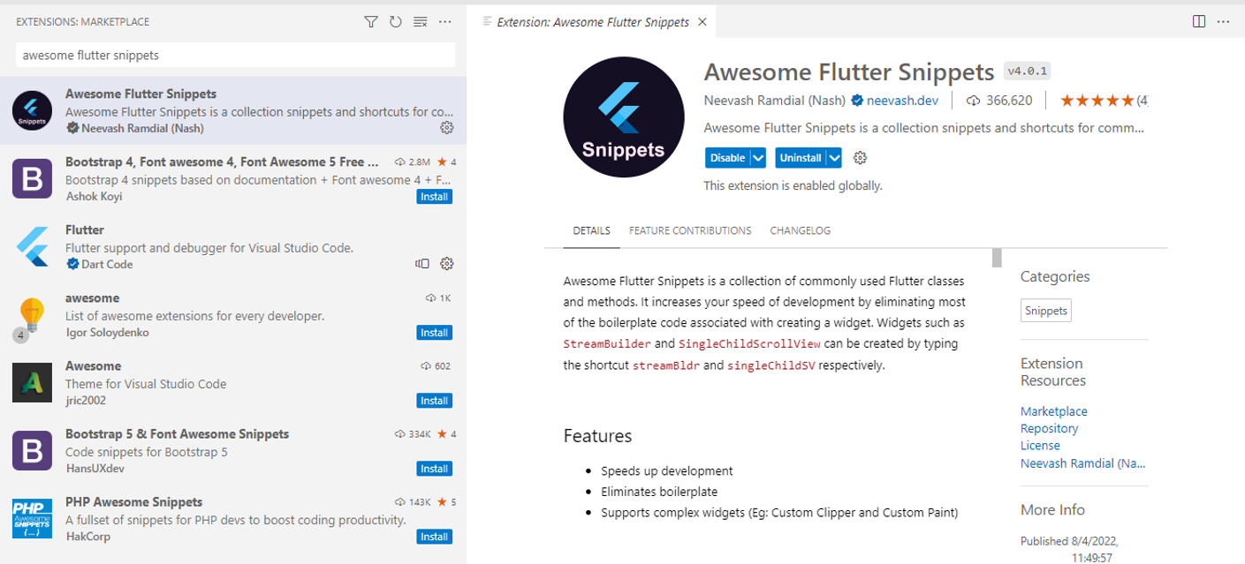
  2. Material Icon Theme

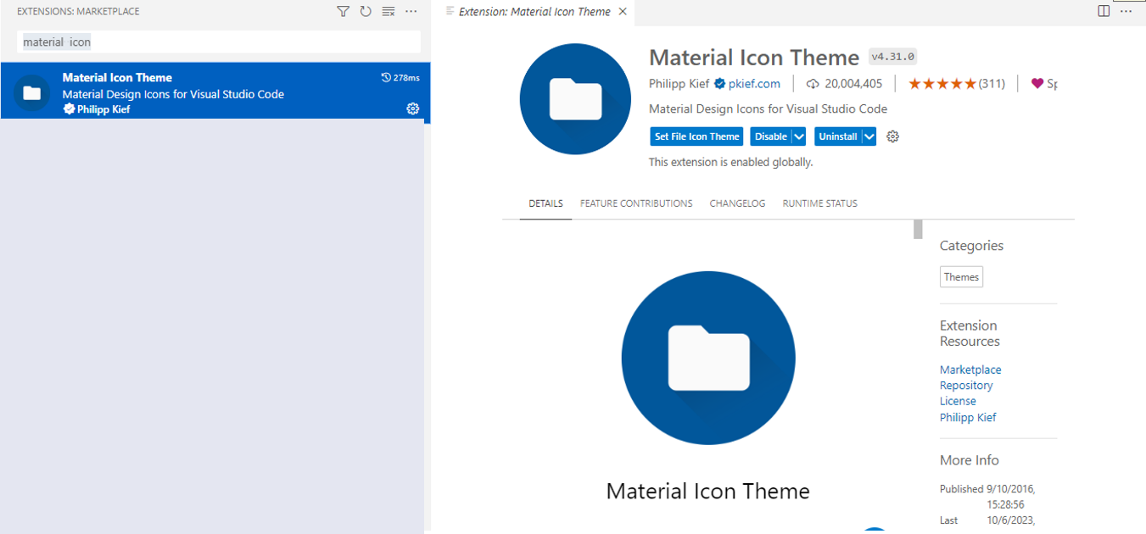

*Es necesario habilitar las extensiones.*

* Configurar ***Format on save*** de VISUAL STUDIO, si se desea:

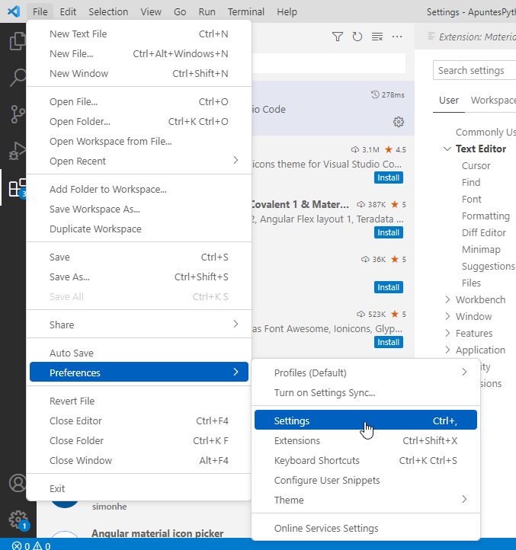

**Opción 1.**

File 🡪 Preferences 🡪 Settings 🡪 Text editor 🡪 Format on save

**Opción 2.** Mediante el engranaje:

* Eliminar restricción en la política de ejecución:
* Inicie Windows PowerShell con la opción "Ejecutar como administrador"



* Escriba "Get-ExecutionPolicy -List" para ver la configuración de

la directiva de ejecución.

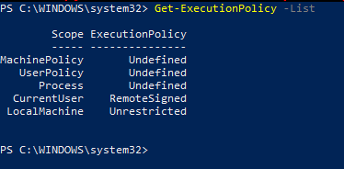

* Set-ExecutionPolicy Unrestricted:

Para cambiar la directiva de ejecución para el ámbito (LocalMachine) predeterminado.

How to change execution policy to run scripts on PowerShell

<https://pureinfotech.com/change-execution-policy-run-scripts-powershell/>